Федеральное агентство связи

Сибирский Государственный университет Телекоммуникаций и Информатики

ОТЧЁТ

к лабораторной работе N 1 тема «Электрический ток. Закон Ома. Законы Кирхгофа» по дисциплине: Электротехника и Электроника

Выполнил студент Ланин Вадим Романович

группы ТТМ-21 Дата отчёта /21/октября 2024 г.

Подпись студента

Проверил преподаватель Забелин Ю.М. Дата проверки / / 2024 г. Оценка работы Подпись преподавателя

Новосибирск, 2024 г

**Цель лабораторной работы:** изучить электрический ток и его законы.

**Задачи:** проверить закон Ома для полной цепи, проверить справедливость первого и второго законов Кирхгофа.

# Проверка закона Ома для полной цепи

1. Собрали установку и включили её в сеть. Включили «питание» на монтажной панели, предварительно убедившись, что «регулятор источника питания постоянного тока RR2» находится в крайнем левом положении.
2. Собрали схему на монтажной панели как показано на рис. 1, используя резистивные сопротивления, мультиметры и соединительные провода. Подключили токоведущие провода к источнику питания постоянного тока (8) рис. 1.

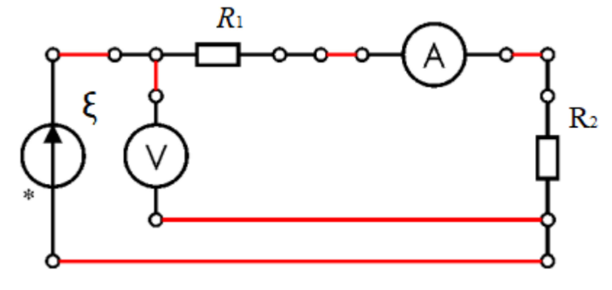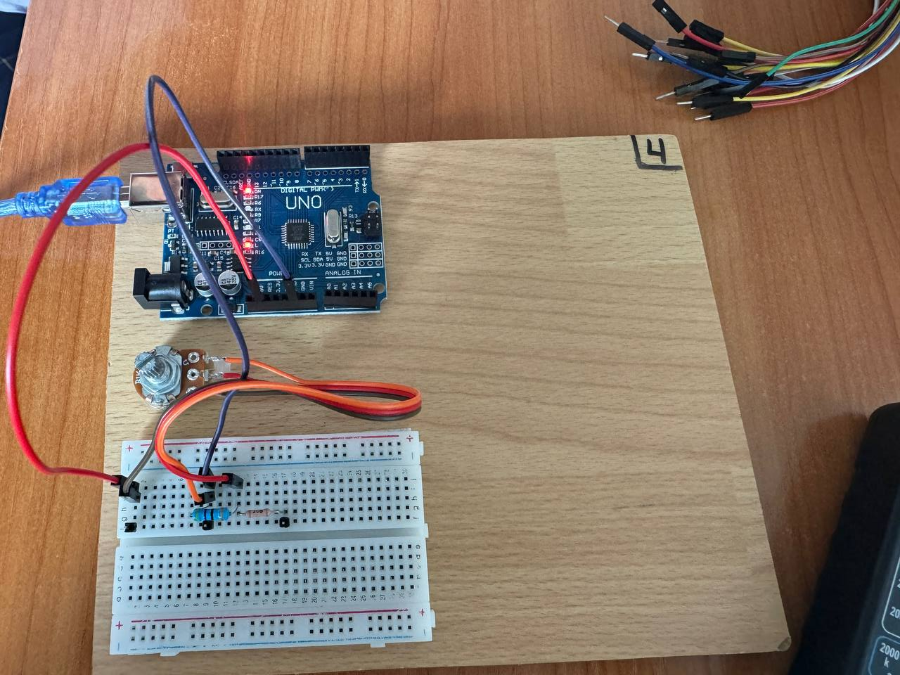

Рисунок 1 – Схема монтажной панели проверки закона Ома для полной цепи

1. Подключенные мультиметры (2 шт) перевели в режим измерения амперметра и вольтметра.
2. Медленно изменяя напряжение на «регуляторе источника питания постоянного тока» с шагом 0,5 В от 0 до 5 В занесли значения тока и напряжений в таблицу. 1.

Таблица 1

|  |  |  |  |
| --- | --- | --- | --- |
| Напряжение источника питания постоянного тока ξ, В | 0.4 | 1.4 | 2.4 |
| Ток I, мA | 0.18 | 0.4 | 0.58 |
| Сопротивление Rэксп, Ом | 2660 |  |  |

Резистор:

R1 = 460 Ом R2 = 2,2 кОм

R1 = U1/ I1 = 0,4/(0,18 * 0,001) = 2222 Ом

R2 = U2/ I2 = 1,4/(0,4 * 0,001) = 2484 Ом

R3 = U3/ I3 = 2,4/(0,58 * 0,001) = 2623 Ом

**Вывод:** теоретическое и экспериментальное сопротивление соответствуют друг другу.

# Проверка справедливости первого закона Кирхгофа

1. Собрали установку и включите ее в сеть. Включили «питание» на монтажной панели, предварительно убедившись, что «регулятор источника питания постоянного тока RR2» находится в крайнем левом положении.
2. Собрали схему на монтажной панели как показано на рис. 2, используя резистивные сопротивления, мультиметры и соединительные провода. Подключите токоведущие провода к источнику питания постоянного тока (8) рис. 2. Сопротивление резисторов R , R2 и R3, задаются ведущим преподавателем или сотрудником лаборатории.

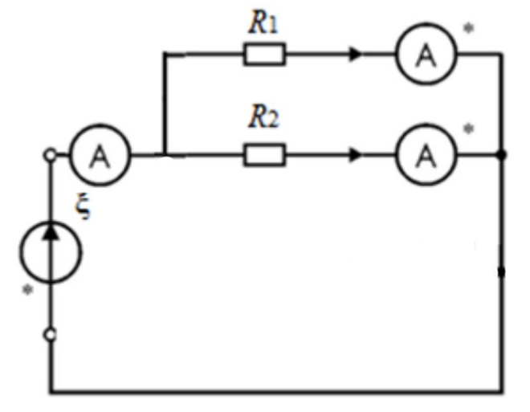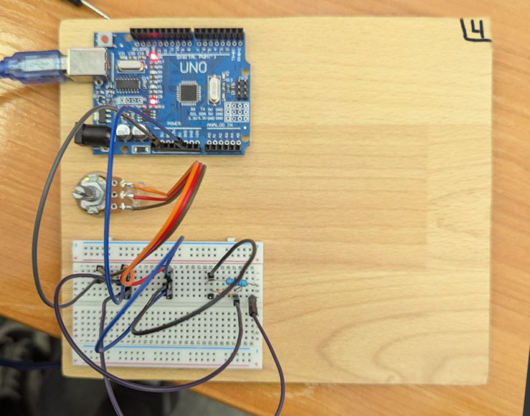

Рисунок 2 - монтажной панели проверки справедливости первого закона Кирхгофа

1. Подключенные мультиметры перевели в режим измерения амперметра. Один из контактов на мультиметре должен быть подключен в разъем «СOM», а второй в режим «mA». Амперметр включили значком «*» к узлу. Для измерения силы тока I на источнике Э.Д.С. используется один из мультиметров.
2. Медленно изменяя напряжение на «регуляторе источника питания постоянного тока» с шагом 0,5 В от 0 до 3 В занесли значения токов и напряжений в таблицу 2.

Таблица 2

|  |  |  |  |
| --- | --- | --- | --- |
| Напряжение источника питания постоянного тока ξ, В | 0,4 | 1,4 | 2,4 |
| Ток I, мA | 0,85 | 2,38 | 3,8 |
| Ток I1, мА | 0,15 | 0,4 | 0,7 |
| Ток I2, мА | 0,7 | 2 | 3,1 |
| Ток ∑I, мA | 0,85 | 2,4 | 3,8 |
| Ток Iр, мA | 0 | 0,2 | 0 |

Резистор:

R1 = 460 Ом

R2 = 2,2 кОм

1. Просуммировали полученные значения токов I1, I2, I3 и занесите в строку ∑I, сравните полученные значения с силой тока I на источнике постоянного тока. Разницу между I и ∑I, занесите в строку ∑ Iк. Проверили справедливость формулы (17).

Вывод: проверили справедливость первого закона Кирхгофа. Закон справедлив для данной цепи.

# 3. Проверка справедливости второго закона Кирхгофа

1. Собрали установку и включили ее в сеть. Включили «питание» на монтажной панели, предварительно убедившись, что «регулятор источника питания постоянного тока RR2» находится в крайнем левом положении.
2. Собрали схему на монтажной панели как показано на рис. 2, используя резистивные сопротивления, мультиметры и соединительные провода. Подключили токоведущие провода к источнику питания постоянного тока (8) рис. 2.

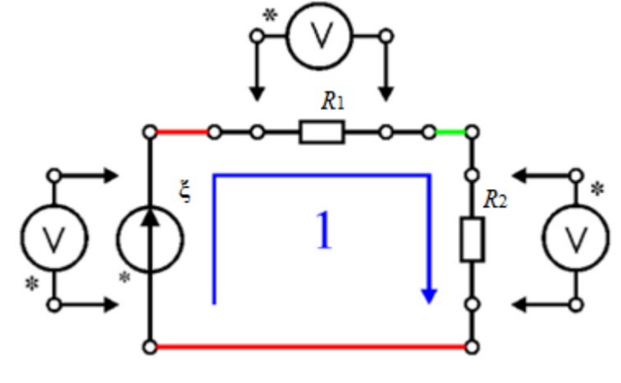

Рисунок 3 – Схема для проверки второго закона Кирхгофа

1. Подключенные мультиметры (3 шт) перевели в режим измерения амперметра.
2. Медленно изменяя напряжение на «регуляторе источника питания постоянного тока» с шагом 0,5 В от 0 до 5 В занесли значения напряжений в таблицу 3.

Таблица 3

|  |  |  |  |
| --- | --- | --- | --- |
| Напряжение источника питания постоянного тока ξ, В | 0,4 | 1,4 | 2,4 |
| Напряжение U1 на R1, В | 0,3 | 1,2 | 2 |
| Напряжение U2 на R2, В | 0,07 | 0,2 | 0,4 |
| ∑ Uк, В | 0,37 | 1,4 | 2,4 |
| (ξ –∑Uк),В | 0,3 | 0 | 0 |

Резистор:

R1 = 460 Ом R2 = 2,2 кОм

∑ (U1) = U1 + U2 = 0,8 В

∑ (U2) = U1 + U2 = 1,8 В

∑ (U3) = U1 + U2 = 2,8 В

ξ − ∑ (U1) = 0,3 В   
ξ − ∑ (U2) = 0 В   
ξ − ∑ (U3) = 0 В

**Вывод:** проверили справедливость второго закона Кирхгофа. Закон справедлив для данной цепи.